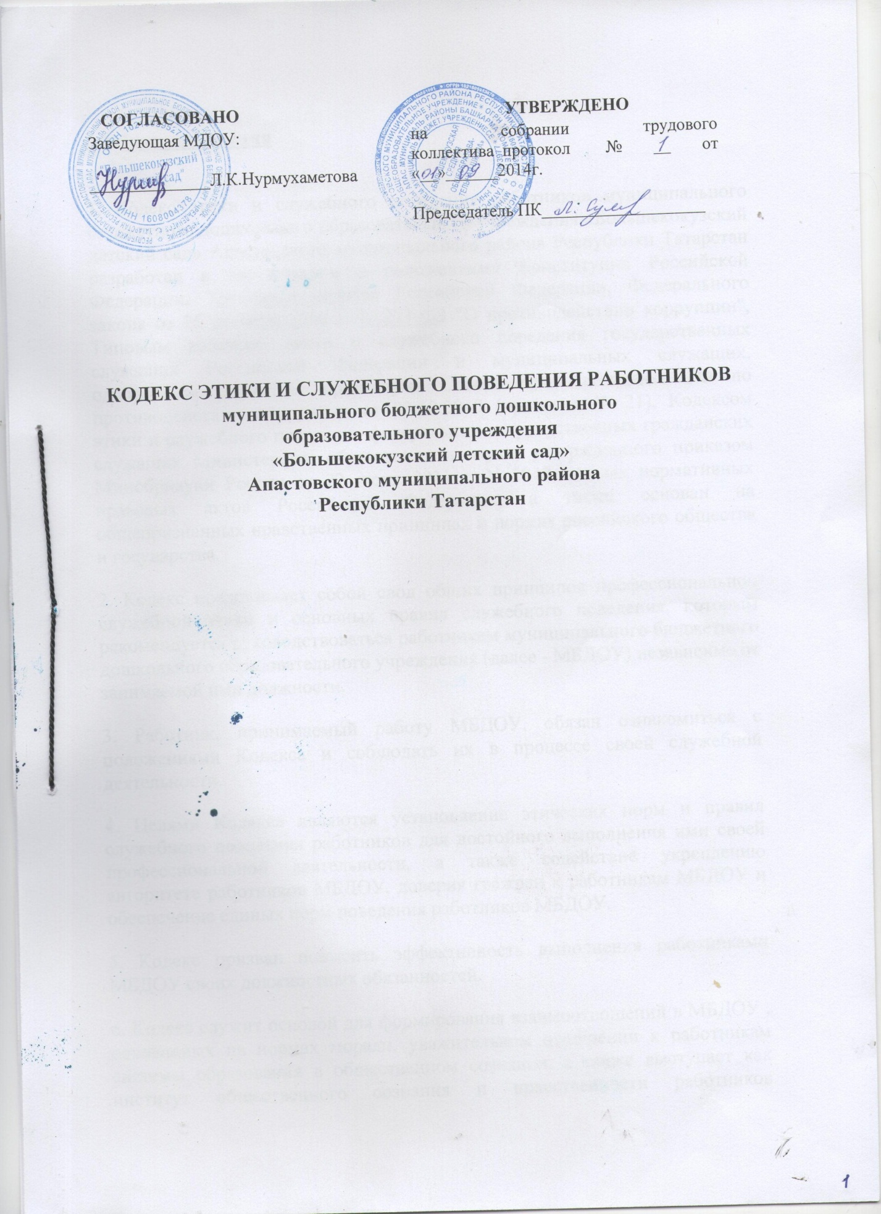

I. Общие положения

1. Кодекс этики и служебного поведения работников муниципального бюджетного дошкольного образовательного учреждения «Большекокузский детский сад» Апастовского муниципального района Республики Татарстан разработан в соответствии с положениями Конституции Российской Федерации, Трудового кодекса Российской Федерации, Федерального закона от 25 декабря 2008 г. N 273-ФЗ "О противодействии коррупции", Типовым кодексом этики и служебного поведения государственных служащих Российской Федерации и муниципальных служащих, одобренным решением президиума Совета при Президенте РФ по противодействию коррупции от 23.10.2010 (протокол № 21), Кодексом этики и служебного поведения федеральных государственных гражданских служащих Министерства образования и науки, утвержденного приказом Минобрнауки России от 22 июня 2011 г. N 2047 и иных нормативных правовых актов Российской Федерации, а также основан на общепризнанных нравственных принципах и нормах российского общества и государства.
2. Кодекс представляет собой свод общих принципов профессиональной служебной этики и основных правил служебного поведения, которым рекомендуется руководствоваться работникам муниципального бюджетного дошкольного образовательного учреждения (далее - МБДОУ) независимо от занимаемой ими должности.
3. Работник, принимаемый работу МБДОУ, обязан ознакомиться с положениями Кодекса и соблюдать их в процессе своей служебной деятельности.
4. Целями Кодекса являются установление этических норм и правил служебного поведения работников для достойного выполнения ими своей профессиональной деятельности, а также содействие укреплению авторитета работников МБДОУ, доверия граждан к работникам МБДОУ и обеспечение единых норм поведения работников МБДОУ.
5. Кодекс призван повысить эффективность выполнения работниками МБДОУ своих должностных обязанностей.
6. Кодекс служит основой для формирования взаимоотношений в МБДОУ , основанных на нормах морали, уважительном отношении к работникам системы образования в общественном сознании, а также выступает как институт общественного сознания и нравственности работников образования, их самоконтроля.
7. Знание и соблюдение работниками МБДОУ положений Кодекса является одним из критериев оценки их служебного поведения.

II. Основные принципы и правила служебного поведения работников МБДОУ
8. Работники МБДОУ, сознавая ответственность перед государством, обществом и гражданами, призваны:
а) исполнять должностные обязанности добросовестно и на высоком профессиональном уровне в целях обеспечения эффективной работы МБДОУ;
б) исходить из того, что признание, соблюдение и защита прав и свобод человека и гражданина определяют основной смысл и содержание деятельности МБДОУ и работников;
в) осуществлять свою деятельность в пределах полномочий МБДОУ;
г) не оказывать предпочтения каким-либо профессиональным или социальным группам и организациям, быть независимыми от влияния отдельных граждан, профессиональных или социальных групп и организаций;
д) исключать действия, связанные с влиянием каких-либо личных, имущественных (финансовых) и иных интересов, препятствующих добросовестному исполнению должностных обязанностей;
е) соблюдать беспристрастность, исключающую возможность влияния на их служебную деятельность решений политических партий, иных общественных объединений;
ж) соблюдать нормы служебной, профессиональной этики и правил делового поведения;
з) проявлять корректность и внимательность в обращении с гражданами и должностными лицами;
и) проявлять терпимость и уважение к обычаям и традициям народов России и других государств, учитывать культурные и иные особенности различных этнических, социальных групп и конфессий, способствовать межнациональному и межконфессиональному согласию;
к) воздерживаться от поведения, которое могло бы вызвать сомнение в добросовестном исполнении работником МБДОУ должностных обязанностей, а также избегать конфликтных ситуаций, способных нанести ущерб его репутации или авторитету МБДОУ;
л) принимать предусмотренные законодательством Российской Федерации меры по недопущению возникновения конфликта интересов и урегулированию возникших случаев конфликта интересов;
м) не использовать служебное положение для оказания влияния на деятельность государственных органов, органов местного самоуправления, организаций, должностных лиц, государственных служащих и граждан при решении вопросов личного характера;
н) соблюдать установленные в ГБДОУ правила публичных выступлений и предоставления служебной информации;
о) уведомлять работодателя, органы прокуратуры или другие государственные органы либо органы местного самоуправления обо всех случаях обращения к работнику МБДОУ каких-либо лиц в целях склонения к совершению коррупционных правонарушений;
п) уважительно относиться к деятельности представителей средств массовой информации по информированию общества о работе МБДОУ, а также оказывать содействие в получении достоверной информации в установленном порядке;
с) постоянно стремиться к обеспечению как можно более эффективного распоряжения ресурсами, находящимися в сфере ответственности работников МБДОУ.
9.Рекомендуется быть образцом профессионализма, безупречной репутации, способствовать формированию в МБДОУ благоприятного для эффективной работы морально-психологического климата.
10. Работники МБДОУ, наделенные организационно-распорядительными полномочиями по отношению к другим работникам МБДОУ, призваны:
а) принимать меры по предотвращению и урегулированию конфликта интересов;
б) принимать меры по предупреждению коррупции;
в) не допускать случаев принуждения работников к участию в деятельности политических партий, иных общественных объединений.

III. Рекомендательные этические правила служебного поведения работников МБДОУ

11. В служебном поведении работнику МБДОУ рекомендуется исходить из конституционного положения о том, что человек, его права и свободы являются высшей ценностью, и каждый гражданин имеет право на неприкосновенность частной жизни, личную и семейную тайну, защиту чести, достоинства, своего доброго имени.
12. В служебном поведении работник МБДОУ воздерживается от:
а) любого вида высказываний и действий дискриминационного характера по признакам пола, возраста, расы, национальности, языка, гражданства, социального, имущественного или семейного положения, политических или религиозных предпочтений;
б) грубости, проявлений пренебрежительного тона, заносчивости, предвзятых замечаний, предъявления неправомерных, незаслуженных обвинений;
в) угроз, оскорбительных выражений или реплик, действий, препятствующих нормальному общению или провоцирующих противоправное поведение;
г) курения в МБДОУ.
13. Работники МБДОУ призваны способствовать своим служебным поведением установлению в коллективе деловых взаимоотношений и конструктивного сотрудничества друг с другом.
Работникам МБДОУ рекомендуется быть вежливыми, доброжелательными, корректными, внимательными и проявлять терпимость в общении с гражданами и коллегами.
14. Внешний вид работника МБДОУ при исполнении им должностных обязанностей в зависимости от условий работы и формата служебного мероприятия должен способствовать уважительному отношению граждан к государственному учреждению, соответствовать общепринятому деловому стилю, который отличают официальность, сдержанность, традиционность, аккуратность.

IV. Ответственность за нарушение положений Кодекса
15. Нарушение работником МБДОУ положений настоящего Кодекса подлежит моральному осуждению на заседании Педагогического совета МБУ.

Соблюдение работником МБДОУ положений Кодекса учитывается при проведении аттестаций, формировании кадрового резерва для выдвижения на вышестоящие должности, а также при наложении дисциплинарных взысканий.

